TRABAJO PRÁCTICO DE TIC
Alumnas: Funes Ana y Vaca Magali
Curso: 4 A Minería

- Transmisión de datos:
A_ ¿Qué es un protocolo?

El protocolo refiere a un conjunto de reglas y especificaciones sobre la realización de un tipo de actividad determinado.

B_¿Cual es el protocolo básico de Internet?¿Existen otros protocolos?

El protocolo de Internet es un protocolo de comunicación de datos digitales clasificados funcionalmente en la capa de red según el modelo internacional OSI
Los protocolos para la transmisión de datos en internet más importantes son TCP (Protocolo de Control de Transmisión) e IP (Protocolo de Internet). De manera conjunta (TCP/IP) podemos enlazar los dispositivos que acceden a la red, algunos otros protocolos de comunicación asociados a internet son POP, SMTP y HTTP.

C_ Definición del protocolo TCP/IP

TCP/IP es una denominación que permite identificar al grupo de protocolos de red que respaldan a Internet y que hacen posible la transferencia de datos entre redes de ordenadores. En concreto, puede decirse que TCP/IP hace referencia a los dos protocolos más trascendentes de este grupo: el conocido como Protocolo de Control de Transmisión (o TCP) y el llamado Protocolo de Internet (presentado con la sigla IP).

En este sentido, es necesario subrayar que el primero de los protocolos citados lo que hace es proporcionar un transporte muy fiable de los datos dentro de lo que es el nivel de transporte de referencia OSI. Y mientras, el segundo, el protocolo IP se identifica y define especialmente por el hecho de que lo que hace, en el nivel de red, es ofrecernos la posibilidad de dirigir los citados a otras máquinas.

Asimismo, hay que subrayar que dentro de lo que es TCP/IP existen varios niveles que es muy importante que sean tenidos en cuenta
Nivel de aplicación. Es el más alto dentro del protocolo que nos ocupa y en él se encuentran una serie de aplicaciones que tienen la capacidad de acceder a diversos servicios a los que se puede acceder vía Internet.

- Modelo de capaz TCP/IP
A_ Que significa que un protocolo TCP/IP posea un modelo de capas
TCP/IP es un protocolo de enlace de datos que se utiliza en Internet. Su modelo se divide en cuatro capas diferenciadas. Cuando se emplean juntas, es posible referirse a ellas como un paquete de protocolos.

B_¿Cuál es la importancia del modelo de capaz?
Con un modelo en capas o niveles resulta más sencillo agrupar funciones relacionadas e implementar el software modular de comunicaciones. Las capas están jerarquizadas. Cada capa se construye sobre su predecesora. El número de capas y, en cada una de ellas, sus servicios y funciones son variables con cada tipo de red.
C_ ¿Con que se compara el orden de ejecución de las capaz?

Se compara con un proceso productivo
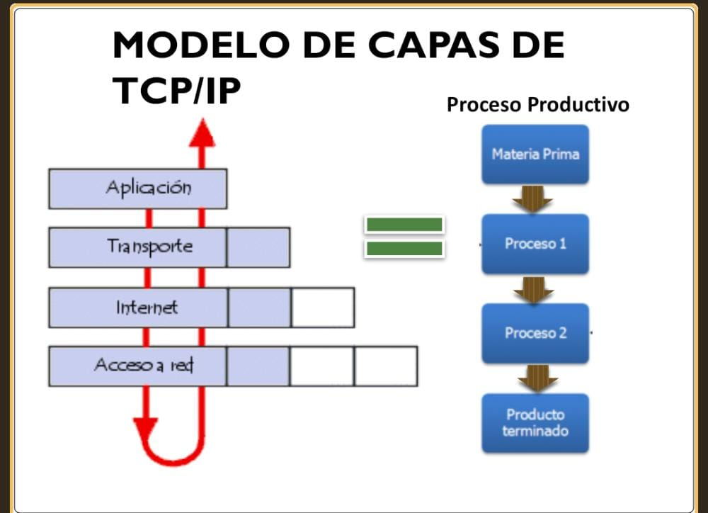

D- Describa brevemente cada capa del modelo TCP/IP.
Nombra algunos de los protocolos presentes en cada capa
Nivel de red. Se dedica a realizar una serie de acciones sobre la información que recibe del nivel anterior para luego acometer el envío al nivel que está por debajo de él.

Nivel de enlace. Su misión más clara es transmitir la información que recibe al hardware.
Nivel de aplicación. Es el más alto dentro del protocolo que nos ocupa y en él se encuentran una serie de aplicaciones que tienen la capacidad de acceder a diversos servicios a los que se puede acceder vía Internet.

Nivel de transporte. Es el encargado de ofrecer una comunicación entre extremos de programas de aplicación.

